Тема урока «Основы трудового права»

Тип урока: урок изучения нового материла.
Методы: групповая работа.
Технологии обучения:
1. технология развития критического мышления
2. технология проблемно-диалогического обучения
3. ИКТ
4. здоровье сберегающая технология;
Цель урока: познакомить с основами трудового права.
Планируемый результат обучения, в том числе и формирование УУД:
Предметные:
- формулировать понятия трудовое право, трудовые правоотношения, трудовой договор;
- знать права и обязанности работника и работодателя,
- знать условия заключения трудового договора, правила приема на работу.
Личностные:
1. формировать правовую культуру подростков
2. способствовать формированию таких качеств личности как добросовестность, ответственность
3. применять правила сотрудничества при выполнении групповых заданий.
Метапредметные:
1. определять тему урока
2. определить цель своей деятельности (целеполагание на следующий урок)
3. проявлять активность в решении поставленных задач
4. самостоятельно осуществлять, контролировать и оценивать свою деятельность
5. владеть умениями применять полученные знания в повседневной жизни (приобрести навыки трудоустройства)
Оборудование:Конституция РФ, Трудовой кодекс РФ, паспорт, ИНН, СНИЛС, трудовая книжка, медицинская книжка, военный билет, диплом, мультимедийный проектор, экран.

Этапы урока

Деятельность учителя | Деятельность ученика
Организационный момент
- Приветствие учащихся.
- Распределение учащихся по группам, выбор капитана группы.
Мотивационный этап
Через рассмотрение правовых ситуаций определить тему урока.  Ситуации:  1. После собеседования Софья заключила трудовой договор на должность бухгалтера.  2. Компания расторгла трудовой договор с Маратом по причине несоблюдения трудовой дисциплины работником.  Вопросы:  1. К какой отрасли права относятся эти примеры? (трудовое право).  2. Что такое трудовое право?  Трудовое право – это отрасль права, нормы которого регулируют трудовые правоотношения между работником и работодателем.  3. Как вы думаете, изучению какой темы будет посвящен сегодняшний урок? | Ответы учащихся.  Записывают в тетради.  Предположения детей.
Изучение новой темы
Формулирование вместе с учащимися понятий трудовое право, трудовые правоотношения, работник, работодатель, трудовой договор.  - Давайте еще раз обратимся к понятию трудовое право. Какое в этом определении ключевое слово? (отрасль права).  - Данная отрасль права что регулирует? (трудовые правоотношения).  - Что такое трудовые правоотношения?  Трудовые правоотношения – это отношения между работником и работодателем по поводу выполнения трудовых функций за плату (вознаграждение).  - При изучении темы «Правоотношения» мы с вами говорили о том, что у любого правоотношения есть своя структура. Какова структура любого правоотношения? (у правоотношений есть субъекты, объекты и содержание).  - Кто являются субъектами правоотношений? (физические и юридические лица)  - Что является объектом правоотношений? (материальные предметы, продукты творческой деятельности, действия/бездействия, личные нематериальные блага)  - Что является содержанием правоотношений (права и обязанности участников правоотношений)  - Как вы думаете, кто являются субъектами трудовых правоотношений? (работник и работодатель)  - Кто такой работник?  работник – это физическое лицо, вступившее в трудовые правоотношения с работодателем.  - Кто такой работодатель?  работодатель – это физ.лицо или юр.лицо (организация), вступившее в отношения с работником.  - Что является объектом трудовых правоотношений? (выполнения трудовая функция за плату)  - Что является содержанием трудовых правоотношений? (права и обязанности работника и работодателя.  - Групповая работа: определить и записать в тетради:  1 группа – права работника  2 группа – обязанности работника  3 группа – права работодателя  4 группа – обязанности работодателя.  - Как вы думаете, с какого момента начинаются трудовые правоотношения? (с момента заключения трудового договора или доступа работника к работе)  - Давайте вспомним, что такое договор? (это соглашение двух или нескольких лиц об установлении, изменении или прекращении прав и обязанностей)  - А как вы думаете, что такое трудовой договор?  Трудовой договор – это соглашение между работником и работодателем, которое закрепляет права и обязанности сторон.  Трудовой договор:  - составляется в письменной форме в двух экземплярах, каждый из которых подписывается сторонами: один экземпляр передается работнику, второй – работодателю.  - обязательно указываются:  - место работы  - вид договора (бессрочный (на неопределенный строк), срочный (на определенный срок, но не более 5 лет)  - трудовая функция  - дата начала работы  - условия оплаты труда  - режим рабочего времени и отдыха  - условия труда.  3. При приеме на работу для работника может устанавливаться испытательный срок. Как вы думаете, для чего? (работодатель сможет удостовериться в наличии необходимых профессиональных качеств у сотрудника, а работник поймет, подходит ли ему эта работа и коллектив):  - он не должен превышать 3 месяцев,  - некоторые категории граждан освобождаются от испытательного срока (несовершеннолетние; беременные женщины и женщины с детьми до 1,5 лет; выпускники, впервые поступившие на работу по специальности)  4. Вступает в силу со дня его подписания.  5. Может быть изменен только по соглашению сторон.  При подписании трудового договора работнику необходимо предъявить следующие документы:  - паспорт,  - трудовую книжку – это документ, содержащий сведения о трудовой деятельности и трудовом стаже работника(если человек впервые устраивается на работу, то она оформляется на первом месте работы. С 2020 г. перешли на электронную трудовую книжку),  - документ, подтверждающий регистрацию в системе индивидуального учета (СНИЛС – страховой номер индивидуального лицевого счета застрахованного лица в системе обязательного пенсионного страхования),  - документы об образовании (при поступлении на работу, требующую специальных знаний или специальной подготовки),  - документы воинского учета (для военнообязанных лиц, подлежащих призыву на военную службу с 18 до 27 лет).  - Групповая работа: заключения трудового договора:  - придумать название организации и ФИО работодателя, работника и должность,  - составить в двух экземплярах. | Ответы учащихся.  Ответы учащихся.  Предположения детей.  Записывают в тетрадь.  Ответы учащихся.  Ответы учащихся.  Ответы учащихся.  Ответы учащихся.  Ответы учащихся.  Ответы учащихся.  Записывают в тетрадь  Ответы учащихся.  Записывают в тетрадь  Ответы учащихся.  Ответы учащихся.  Обсуждение в группе и представление результатов работы.  Ответы учащихся.  Ответы учащихся.  Ответы учащихся.  Записывают в тетрадь  Обсуждение в группе. Заполнение шаблона трудового договора.
Целеполагание на следующий урок
- С какими трудностями столкнулись при выполнении задания по заключению трудового договора?  - Каких знаний не хватило, что еще надо узнать?  На следующем уроке узнать:  - рабочее время и время отдыха,  - размер и условия выплаты заработной платы,  - особенности регулирования труда несовершеннолетних,  - условия прекращение трудового договора. | Ответы учащихся.
Рефлексия
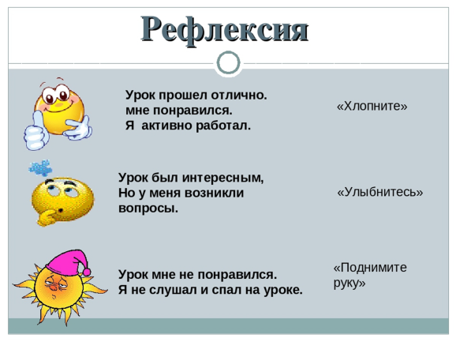
Домашнее задание
- Выучить записи в тетради.  - Опережающее задание. Найти ответы на вопросы:  - Что такое рабочее время и время отдыха?  - Каковы размер и условия выплаты заработной платы?  - Какие особенности регулирования труда несовершеннолетних?  - Каковы условия прекращение трудового договора? | Записывают задание

